4. งานจราจร
รายงานการปฏิบัติราชการ งานจราจร ประจำเดือน ตุลาคม 2566
ประจำปีงบประมาณ พ.ศ. 2567 สถานีตำรวจภูธรเสวียด

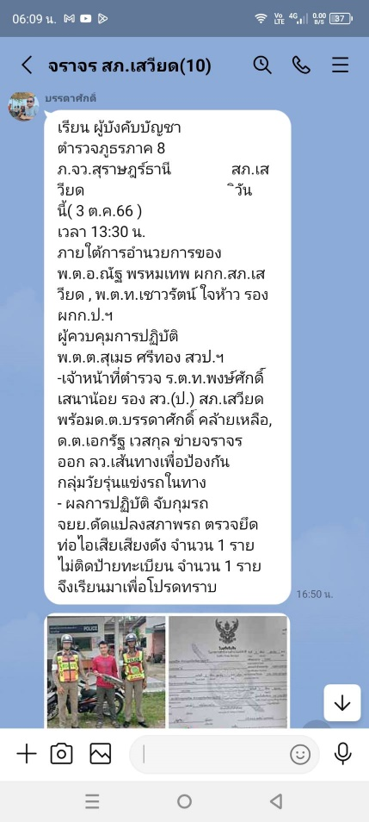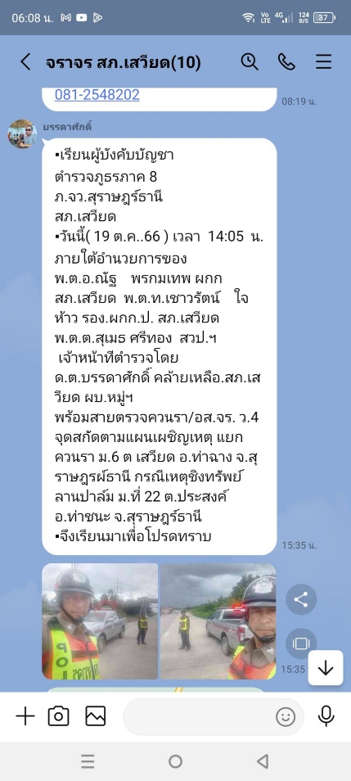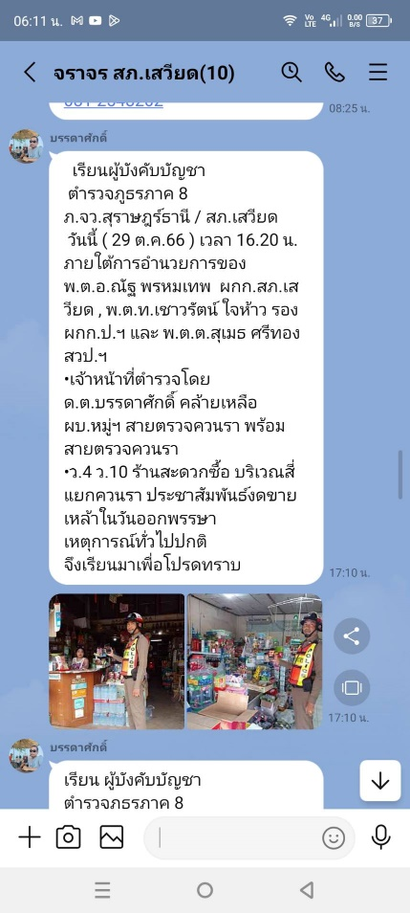
เจ้าหน้าที่ตำรวจจราจร ปฏิบัติหน้าที่อำนวยความสะดวกด้านการจราจรในพื้นที่ จำนวน 95 ครั้ง และออกตรวจดูแลความปลอดภัยของประชาชน ตามจุดเสี่ยง จุดบริการต่างๆ จำนวน 93 ครั้ง

ผลการจับกุมคดีจราจร
- ไม่สวมหมวกนิรภัย 2 ราย
- เมาขับ 1 ราย
- ไม่มีใบขับขี่ 4 ราย
- ตรวจยึดท่อไอเสียเสียงดัง จำนวน 4 ราย

